Beschreibung: Eine Raumanalyse ist eine geographische Arbeitsmethode um eine Region der Erdoberfläche, die
durch bestimmte Merkmale bzw. Faktoren geprägt ist, zu untersuchen. Fragestellungen sollen
helfen die Naturgegebenheiten und die Nutzung durch den Menschen in ihren Ursachen und
Zusammenhängen zu verstehen.

Eignung: Raumanalysen eignen sich besonders gut um sich das Bild einer Landschaft und ihre Entwicklung zu erklären.

Material: Bilder, Karten, Statistiken, Texte, Filme.

Beispiel : Mögliche Leitfrage:
„ Nationalpark Wattenmeer – wie kann die Nordseeküste als Lebensraum erhalten werden,
obwohl hier Menschen wohnen, arbeiten und Urlaub machen?“.
a) Arbeite mithilfe von Teilfragen die typischen Merkmale des Naturraumes sowie den Einfluss durch die Nutzung des Menschen heraus.
b) Erläutere, warum das Nationalparkkonzept zum nachhaltigen Schutz der Küstenlandschaft beiträgt.

Basis: Fragenkatalog mit übergeordneter Leitfrage und Teilfragen.

Darstellung:
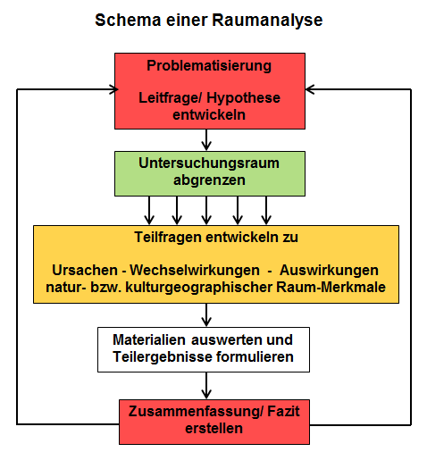

Raumanalyse durchführen: - Beispiel
- Problematisierung: Leitfrage/ Hypothese entwickeln
- Untersuchungsziel herausarbeiten  - die Problematik des Untersuchungsraumes als umfassende Frage formulieren | „ Nationalpark Wattenmeer – wie kann die Nordseeküste als Lebensraum erhalten werden, obwohl hier Menschen wohnen, arbeiten und Urlaub machen?“.
- Orientierung
- Untersuchungsraum erfassen: Abgrenzung von Nachbargebieten durch naturgeographische und kulturgeographische Merkmale (vgl. 3.) | Nordsee-Küstenlandschaft: Wattenmeer mit Inseln sowie vom Meer bzw. vom Mensch beeinflusster Küstensaum
- Teilfragen entwickeln
- Merkmale des Raumes in ihren Ursachen und Auswirkungen unter gezielten Fragestellungen untersuchen,  - zum Beispiel:  • naturgeographische Merkmale: Oberflächenformen Ursachen: Gesteine, Klima, Wasser, Boden, Vegetation  • kulturgeographische Merkmale:  Siedlungen, Industriegebiete, Verkehrswege Gründe für Standorte, Bedeutung, Folgen  • Wechselwirkungen zwischen den Merkmalen  (Zum Beispiel: Einfluss von Klima auf Pflanzenwachstum, Einfluss des Reliefs auf die Lage der Siedlungen bzw. Verkehrswege)  • Auswirkungen Veränderungen/ Maßnahmen hinsichtlich zukünftiger Entwicklungen  (Zum Beispiel: nachhaltige Entwicklung) | ▪ Was ist ein Nationalpark?  ▪ Was ist das Besondere im Nationalpark?  ▪ Warum ist gerade das Wattenmeer ein Nationalpark?  ▪ Wie entstehen die Gezeiten?  ▪ Welche Auswirkungen haben Naturgewalten?  (z.B. Sturmfluten)  ▪ Welchen Beitrag leistet der Küstenschutz zum Erhalt der  Küstenlandschaft?  ▪ Wie sieht das Schutzkonzept im Nationalpark  Wattenmeer aus?  ▪ Wie können Menschen den Raum trotz Einschränkungen  nutzen?  ▪ Welche Auswirkungen haben  a) Siedlungen, b) große Häfen, c) Windparks/Bohrinseln,  d) die Küstenfischerei, e) die landwirtschaftliche Nutzung,  f ) der Tourismus…auf die Küstenlandschaft?
4. Materialauswertung
- Materialien beschaffen, sichten und gewichten  - Teilfragen-Ergebnisse formulieren | - Schulbuch, Atlas, weitere Literatur, Internet  - Modellexperimente z.B. zum Deich, zu  Küstenformen , Modelle, z.B. Gezeitenschieber  - Nationalpark als großes natürliches Schutzgebiet für jetzige und zukünftige Generationen  - eingeschränkte Nutzung in Schutzzonen zu Bildungs-, Forschungs- und Erholungszwecken möglich  - Nationalpark Wattenmeer als Teil des größten Wattenmeers der Erde, vogelreichster Naturraum Europas, ein von Gezeiten bestimmtes Ökosystem  - Interessenkonflikte Nutzungskonflikte
5. Zusammenfassung/Fazit erstellen
- den Zusammenhang der Einzelergebnisse im Hinblick auf die Leitfrage darstellen und diese somit beantworten | - Achten der Schutzzonen im Nationalpark  - Einhalten der Regeln in den Schutzzonen  - überlegter Umgang mit bestehender Nutzung  - Genehmigung weiterer wirtschaftlicher und sportlicher Aktivitäten nur im Sinne nachhaltiger Nutzung  nur bei nachhaltiger Nutzung der Nordsee-  Küstenlandschaft  Schutz des Lebensraums Wattenmeer!

